Projet Annuaire

Version 1.0

|  |  |  |
| --- | --- | --- |
| Versions | Auteurs | Modifications |
| 1.0 | NRI/AHS | Version initiale |

Sommaire

Introduction 3

Langages et logiciels utilisés 3

Définition des pages 4

Page index – Recherche de professionnels 4

Page – Recherche de particuliers 5

Page – Recherche inversée 6

Résultats 7

Architecture PHP 9

Modèle de données 11

Architecture applicative 12

Requête SQL type 14

Inclusion de code dans une page HTML 15

# Introduction

Il s’agit de mettre en place une site internet émulant certaines fonctionnalités du site les pages jaunes.

* Recherche de type « page jaune » (professionnels)
* Recherche de type « page blanche » (particuliers)
* Recherche de type annuaire inversé accessible en mode connecté

# Langages et logiciels utilisés

|  |  |  |
| --- | --- | --- |
| **Langages / composants** | **Versions** | **Libellés** |
| Apache | 2.4.9 | Serveur HTTP |
| PHP | 5.5.12 | Langage de programmation orienté serveur |
| MySQL | 5.6.17 | Base de données |
| Chrome | 77 | Navigateur |
| Boostrap | 4.1.1 | Bibliothèque CSS |
| JQuery | 3.2.1 | Bibliothèque JavaScript |

# Définition des pages

## Page index – Recherche de professionnels

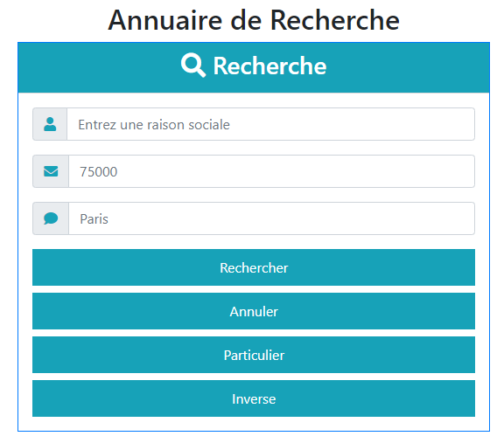

Il s’agit de la première page d’affichage. Elle permet de recherche un professionnel dans l’annuaire des professionnels.

Trois champs sont nécessaires :

* Raison sociale
* Code postal
* Ville

Nous avons défini 4 boutons :

* Rechercher : recherche et affiche le résultat
* Annuler : met à zéro tous les champs
* Particulier : redirection vers la page de recherche des particuliers
* Inverse : redirection vers la page de recherche de l’annuaire inversé

Les 3 champs sont obligatoires.

## Page – Recherche de particuliers

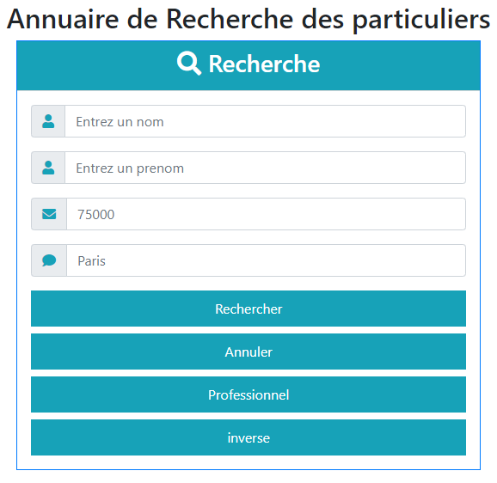

Cette page permet d’effectuer une recherche afin de trouver un particulier dans l’annuaire des particuliers.

Trois champs sont nécessaires :

* Nom
* Prénom
* Code postal
* Ville

Nous avons défini 4 boutons :

* Rechercher : recherche et affiche le résultat
* Annuler : met à zéro tous les champs
* Professionnel : redirection vers la page de recherche des professionnels
* Inverse : redirection vers la page de recherche de l’annuaire inversé

Les champs « nom », « ville » et « code postal » sont obligatoires.

## Page – Recherche inversée

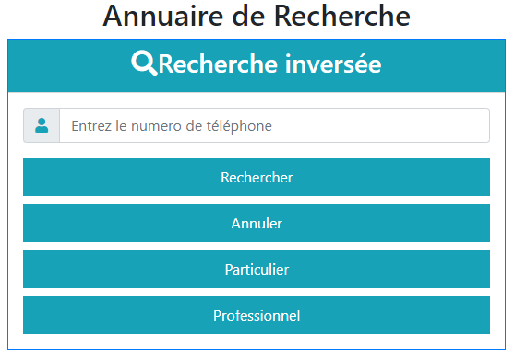

Cette page permet d’effectuer une recherche à partir d’un numéro de téléphone dans les deux annuaires,

Un seul champs « numéro de téléphone » est donc nécessaire et est obligatoire.

Nous avons défini 4 boutons :

* Rechercher : recherche et affiche le résultat
* Annuler : met à zéro tous les champs
* Professionnel : redirection vers la page de recherche des professionnels
* Particulier : redirection vers la page de recherche des particuliers

## Résultats

Exemple de résultat de recherche :

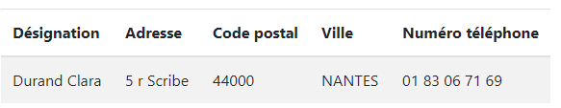

L’affichage du résultat s’effectue de manière dynamique et identique pour toutes les pages de recherche. Elle apparaît sur la page appelante sous le formulaire de recherche.

Le tableau ne s’affiche pas lorsqu’il n’y a pas de résultats.

Exemple de résultat de recherche (avec le formulaire) :

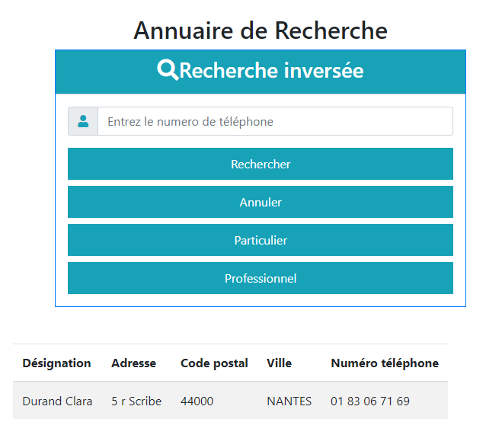

# Architecture PHP

Exemple d'architecture 3-tiers : PHP/BD :

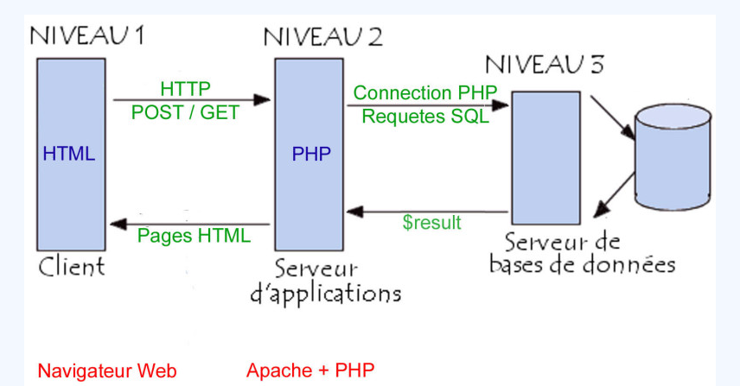

L’extension PHP retenue pour la connexion à la base de données est MySQLi,

Les pages HTML sont générées côtés serveur et sont transmises au navigateur par le protocole HTTP.

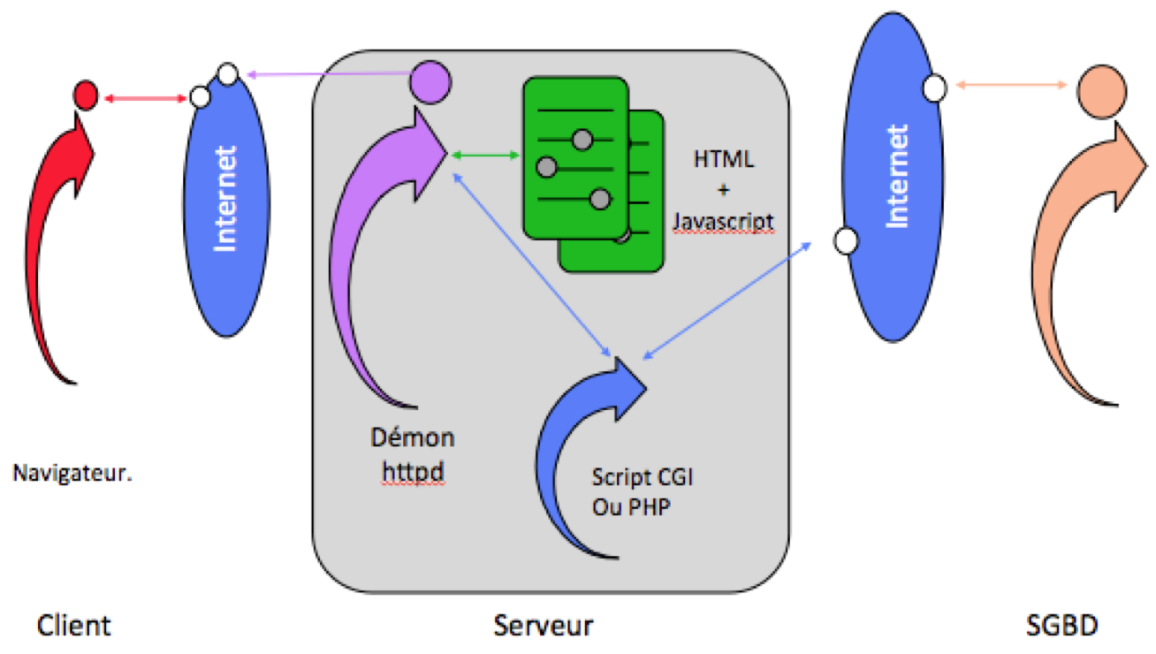Extrait du guide Linux fourni :

Les pages PHP sont interprétées par Apache puis renvoyées au navigateur. La base de données est consultée par le code PHP et permet d’enrichir les pages.

# Modèle de données

Liste des tables et des champs mis en œuvre :

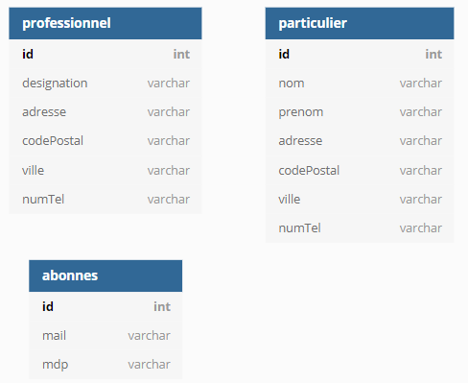

# Architecture applicative

Extrait du guide Linux fourni :

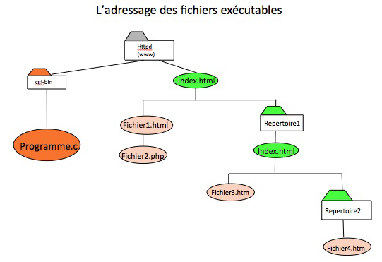

Le fichier httpd.conf permet de configurer le serveur HTTP Apache.

Il est présent dans le répertoire :

F:\Web\ProjetAnnuaire\wamp\bin\apache\apache2.4.9\conf

Le module PHP est chargé via la commande suivante :

LoadModule php5_module "F:/Web/ProjetAnnuaire/wamp/bin/php/php5.5.12/php5apache2_4.dll"

Le répertoire web racine est définit à deux reprises :

DocumentRoot "F:/Web/ProjetAnnuaire/wamp/www/"

<Directory "F:/Web/ProjetAnnuaire/wamp/www/">

Le port d’écoute est défini par la commande suivante :

Listen 0.0.0.0:80

Contenu du répertoire web « wamp\www\annuaire » :

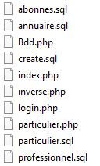

* Bdd.php : classe de connexion à la base de données et de recherche
* create.sql : création de la base de données et des tables
* index.php : page de recherche des professionnels
* inverse.php : page de recherche de type annuaire inversée
* login.php : page d’authentification
* autres fichiers SQL : chargement des cas de test

Principe de fonctionnement :

Les pages PHP/HTML consultent la base données uniquement via la classe Bdd.php qui encapsule donc cet accès,

Les tableaux sont générés dynamiquement directement sur la page HTML en utilisant les données reçues de la classe.

# Requête SQL type

Ce type de requête SQL a été utilisée à plusieurs reprise dans la classe Bdd.php :

$sql = "SELECT nomPrenom, adresse, codePostal, ville, numTel

FROM annuaire.particulier

where (nomPrenom like '%".$_POST['nom']."%".$_POST['prenom']."%')

and codePostal like '%".$_POST['cp']."%'

and ville like '%".$_POST['ville']."%'";

On remarquera l’utilisation de la variable globale « $_POST ». Cette variable est constituée lors de la soumission du formulaire HTML (les champs de la recherche) par la méthode POST.

Extrait de la documentation fournie :

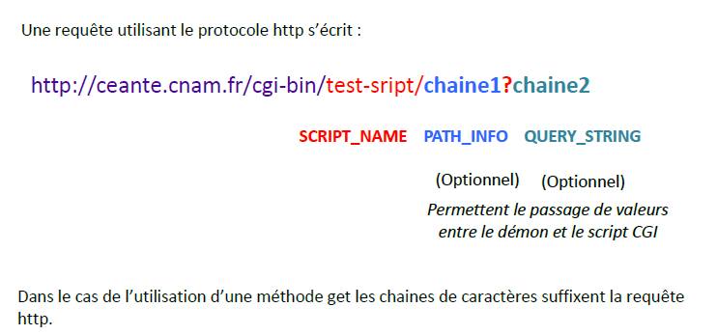

Attention : la requête HTTP envoyée par la méthode POST n’est pas visible.

Extrait de la documentation fournie, exemple de formulaire :

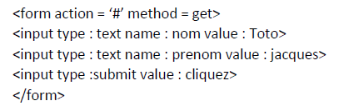

# Inclusion de code dans une page HTML

Exemple de code PHP permettant de générer le tableau dynamique des résultats dans la page « recherche particulier » :

